

УКРАЇНСЬКА АСОЦІАЦІЯ ІНВЕСТИЦІЙНОГО БІЗНЕСУ

23-а науково-практична конференція

“Управління активами:
нові стратегії в нових умовах”
18-21 червня 2009 р.
м. Ялта

За підтримки



Інформаційні партнери:
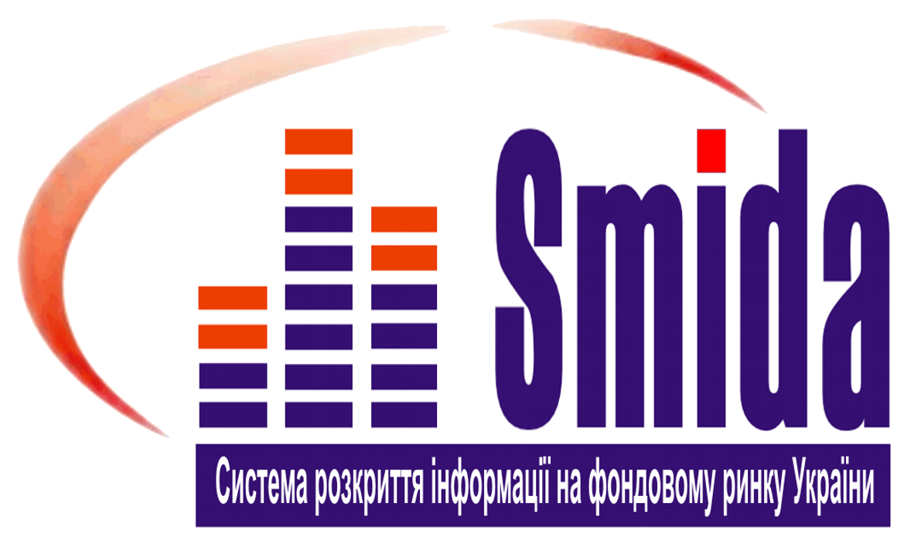

Тези виступів учасників конференції

Зміст

- Тенденції розвитку українського фондового ринку. С. Бірюк, ДКЦПФР
- Коментар до проекту Стратегії розвитку фінансового сектору України до 2015 року та антикризових заходів Державної комісії з регулювання ринку фінансових послуг. Є. Григоренко, ДКРРФП
- Оцінка інвестиційного потенціалу України: галузевий аспект. А. Амелін, «Altana Capital»
- Макроекономічний прогноз розвитку України. А. Вальчишин, ІК «Інвестиційний капітал Україна»
- Необхідність лібералізації законодавства по лімітах ІСІ - Фокус на фонди грошового ринку. Шандор Салай, президент Balasz (Асоціація угорських інвесторів)
- Законодавчі ініціативи ринку ІСІ - проблеми, рішення та перспективи розвитку. М. Мендзебровська, ОТР Capital
- Особливості діяльності з управління іпотечним покриттям. М. Лібанов, ДКЦПФР
- Концептуальні засади випуску та обігу державних пенсійних облігацій. А. Федоренко, ВАТ «КІНТО»
- Розвиток індустрії управління активами в Болгарії – досвід ВААМС. Daniel Ganev, член Ради Болгарської асоціації компаній з управління активами (BAAMC)
- Депозитарні розписки - перспективний інструмент для портфельних інвесторів. Дж. Краулі, проект USAID Розвиток ринку капіталу
- 10 факторів успішного впровадження системи управління активами: роль КУА та постачальника програмного забезпечення. П. Свирепо, Н. Маринич, Comarch Asset Management, Польща
- Чотири сезони інвестиційної політики. Ю.Білецький. ТОВ КУА «ЛІКО-Інвест»
- Вплив регулятора і кризи на дозволену структуру активів страхових компаній. Жити стало гірше, жити стало веселіше. В. Федоров, ТОВ КУА «ІТТ-Менеджмент»
- «Проект «Національний інвестор» - просвітницька програма формування «другої хвилі» українського інвестора. Перші кроки». Г. Плєшакова, Южний фондовий магазин
- Сучасні технології Національного депозитарію України при обслуговуванні учасників ринку цінних паперів та взаємодії з ними. Є. Дідківський, Національний депозитарій України
- Електронний документообіг та український фондовий ринок. С. Антонов, Асоціація «Українські фондові торговці», С. Шишков, ТОВ «Центральний брокер»
- Переваги Інтернет-трейдінгу для КУА. М. Сущек, ТОВ «Спеціаліст цінні папери»
- Розкриття інформації для інвестора - український досвід. Є. Петрик, Агентство розвитку інфраструктури фондового ринку України
- Післяторговельна інфраструктура ринку похідних фінансових інструментів. А. Головко, Національний депозитарій України

